Поступление ребёнка в школу - это всегда волнительное событие для родителей будущего ученика.
Какие типичные ошибки, желая только лучшего для ребёнка, мы обычно допускаем?
Педагог-психолог детского сада № 16 Елена Владимировна Еговкина рассказывает
об основных заблуждениях:

Топ-5 заблуждений
родителей будущих первоклассников
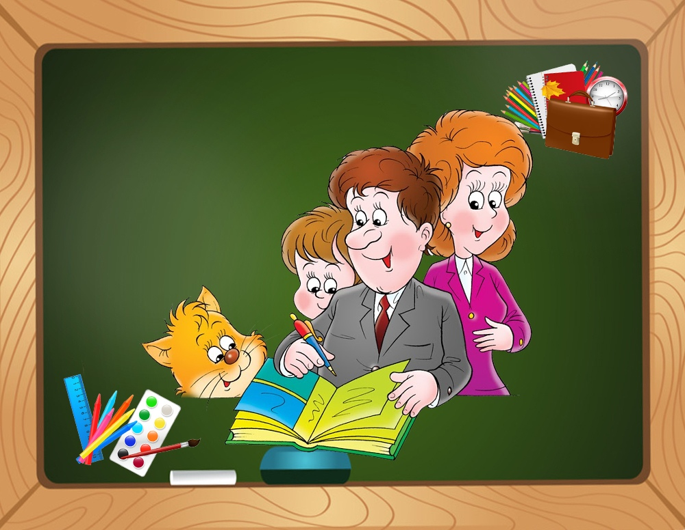
- Мой ребенок знает все буквы и умеет считать до 100, значит к школе он готов!
Перечисленные умения – это результат механического запоминания информации. Гораздо важнее, чтобы ребенок ориентировался в составе числа в пределах 10-ти, т.е. умел осуществлять счет от и до заданного числа, выполнять счетные операции, называть соседей числа и т.д.
Знание букв не всегда поможет ребенку научиться читать, поэтому гораздо важнее для него – знать звуки и уметь выполнять звукобуквенный анализ слов.
- У ребенка нет друзей в детском саду, а в школе они появятся!
Любой адаптационный период является для ребенка стрессовым, поэтому коммуникативные умения в этот период сами собой не появятся. Важно, чтобы ребенок в дошкольном возрасте научился выстраивать дружеские отношения со сверстниками, и, по возможности, поступил в первый класс с кем-либо из ребят своей группы.
- Чтобы «не отбить» желание ребенка идти в школу, не стоит говорить ему о возможных трудностях, которые могут там его ожидать.
Действительно, запугивать школой нельзя, но и в «розовых очках» отправлять ребенка в школьную жизнь не стоит. Важно формировать адекватные представления о школьной жизни, обсуждать возможные проблемные ситуации и пути их решения.
- Чтобы ребенок был готов к школе, важно водить его на различные «Развивайки».
Гораздо важнее интересоваться успехами ребенка в детском саду, адекватно оценивать те трудности, с которыми сталкивается именно Ваш ребенок, и, исходя из этого, планировать дополнительную нагрузку. Так, неусидчивому малышу возможно полезнее будет посещение бассейна.
- По закону, отдать ребенка в школу можно в возрасте до 8-ми лет, поэтому пусть у него будет побольше детства, поучиться еще успеет!
Так же как в предыдущем убеждении, очень важно иметь информацию об актуальных возможностях Вашего ребенка. Действительно, дети разные и не всегда их мотивационная и интеллектуальная готовность к школе формируется именно к семи годам, поэтому и в 6,6 и в 8 лет может быть не рано и не поздно.

Пусть предстоящие в школе события приносят вам
только положительные эмоции!

